**20210329 得明中医群 师讲痣和克**

**整理人：开心（东北组）**

众生报数

**师：开始，不啰嗦，美好的一周从周一报数开始，吃精神大餐，走自信人生。**

**关于拼夕夕创始人辞职搞生命科学，我说两句，此人商界打拼多年，人到中年开始，创立拼夕夕，奋斗5年，做过淘宝，你觉得会存在什么隐忧？其实拼夕夕刚火的时候，那时候我就了解了一下这个人，眼睛不能很好睁开，面色不好，就知道有健康问题，然后又奋斗了三四年，这个市场多么激烈，拼多多拉起来有多么的暴力，投入补贴都是几百亿几百亿，这对人的心理身体压力多大？！可想而知。现在拼夕夕是生死存亡最关键的时候，稍微不注意，满盘皆输，突然主帅辞职，你们想想什么原因？咱们没有造谣的意思，是个正常人都能分析出来不正常？肯定身体已经承受不可承受的压力了，没有办法。说是研究生命科学，万不得已都不会急流勇退，就像当年首富陈天桥一样，为什么盛大突然就不行了？老陈身体心理出问题了，然后给美国投资100亿研究脑科学，这不是如出一辙吗？对了，缺啥研究啥？研究养生的一般都是身体出问题了。任何一个企业家，企业的成功都需要强大的精力体力做保证，对于企业负责人至关重要，最后拼的都是活力，就像个蚂蚱一样，蹦着蹦着就不行了，为啥？**

**老祖宗说的好，这叫做元气，精气，元气精气注入一个生命体，给这个生命体带来活力，一旦元气衰了，精气没了，在他这个人的基础上建立的所有的文化企业事业，全部垮塌，除非及早的传承下去。**

**今天我们讲啥呀？记得吗？咱们上周六讲的啥呀？我再强调一下，补充一下，木代表向上、代表变化，土代表稳重和不动，这两者存在原则性方向性的不同，所以非常容易产生矛盾，那么相克只要存在就是合理的，如果木正常的克土，这反而对土有利，比如狼吃羊，对于羊种群的繁衍非常有利，可以吃掉弱小、衰老，促进种群活跃和良性发展。木正常的克土，对于土的疏松很关键，对于土的流转很关键，不至于让土呆滞和拥堵，对不对？克就是帮，每个人都需要被克，刺激不刺激？都需要约束和管教，有不被克的个体吗？但是如果克得太厉害，或者没有克也不行，某些富二代太顺，小时候或者青年从来没有被克过，这就容易栽大跟头；很多穷二代，被克得太厉害，少年遭受挫折，中青年遭受打击，中间就得癌症了，一生草草收场，也不行。对不对？所以生克是一对阴阳，都要有，但都不能太过。孩子，要批评和表扬相结合，不能批评太过，也不能表扬太过，都要有点。不能集中一段时间都是批评，也不能集中一段时间，都是表扬完了要批评，批评完了要表扬，这孩子才能健康成长，明白这个深刻的道理吗？现在教育有两种，一种是快乐教育，一种是压力教育，我觉得都不能单方面来看，都需要综合运用，任何事物都不是非黑即白，非彼即此，都是彼此之间、黑白之间，这才是大道，都是围城之道，进进出出的快乐，就像你睡不着一样，不停的翻身，翻来翻去就睡着了。有没有道理？又像钟摆，向左摆，然后再向右摆，来回摆动，才有生机。老毛说了一句话：“矫枉必须过正”，非常有道理，想到没想到矫枉过正，居然是褒义词！**

**是不是大家都在上班的路上？此处应该有掌声啊，那咱们以后改时间，改到10:30吧，休息休息。**

**我感觉每个词儿都得给你们讲讲，之前跳跃的速度太快，应该讲讲什么叫克，什么叫生，这个之前没讲，今天补上。比如木刻土，有正克，克之不及，克制太过，就像揍一个人，每天都象征性揍他一下，这个人长得好好的，这叫正克。比如拍打拉筋的拍打，皮痒了打一打，舒服不舒服？我是语音打字，刻克和克是一样的，看得懂就行。如果木克不动土，那叫做克之不及，容易反受其克。打人，打不动人，反而让对方揍了，想想什么后果？这在中医上叫反侮，玩鹰一辈子让鹰啄瞎了眼睛，就是这个意思，也就像练铁砂掌的，劈石头没劈动，把手伤了，这种事儿很多吧，斧子砍树没砍动，斧子刃折了，老子打儿子没打动，让儿子骂了打了。那么还有一种就是克得太厉害，叫做克之太过，也不行，老子天天揍儿子，把儿子揍傻了，妈妈天天骂儿子，把儿子骂傻了，老公天天欺负老婆，或者老婆天天欺负老公，克性太大，这个在面相上叫做克夫、克妻，这种人面相上都有特点，气横，气硬。**

**你们做一个简单的小测验，想不想测呀？你们自己摸自己耳朵，看看硬不硬、楞不楞？凡是特别硬的都是克性大，别怪我没跟你说，耳朵硬的人特别执着，古话说的好，耳根子硬，这种人倔强、有脾气、不服输、克性大，知道原理吗？看看你们家孩子，凡是耳朵硬的，有可能克父母，远离父母，想不被克，就是孩子长大给他送的远远的，让他尽早克别人。为师坏不坏？妥妥的，我说的，如果放在家里天天克你，你受得了？太软了也不行，被别人克，四川讲叫趴耳朵，就是耳朵耷拉、耳朵软。耳朵看性情，这个特别准，为啥知道吗？最好的耳朵是柔软而有弹性，中间略带刚强，很简单呀，有一条经脉走耳朵，胆主性情，你看古人说，赤胆忠心，肝胆相照，胆大妄为，胆小如鼠，你们还能想到什么成语？还有啥成语？多了...**

晴晴：明目张胆。

**师：@晴晴，这个成绩特别好。**

**胆要张开，目要明朗，才好办大事儿，所以要明目张胆干大事儿，你看古人成语多好。**

晴晴：闻风丧胆。

**师：@晴晴，好。**

**如果胆气丧亡了，那就完了，吓得屁滚尿流。有点意思吧。耳朵跟胆的关系非常密切，看看耳朵就知道胆力了，你们看过那种耳朵折叠的吗？上边折下来了，或者外边折折进来，感觉耳朵没有长开，像花骨朵一样没有长，这种人千万不能交朋友，心理有事，耳朵都没长开，这种人能要吗？学点面相不香吗？这些又是基于五行的基础，胆属木，木主生机，主希望，耳朵长不好还有啥希望？耳朵又软又薄，一生无福，生机弱，刺激不刺激？**

晴晴：师，咋样才能有福？

**师：@晴晴，好好听大学老师讲课，大千老师讲课，你们给孩子找对象，一定要好好看耳朵，不要光看漂亮不漂亮。耳朵上有黑点的，一定注意，代表胆经上有东西，黑点越大越深，东西越厉害，你们看看耳朵上有没有黑点褐点？**

水之源：我耳朵有黑痣！

**师：@水之源，妥妥的，胆经不好，如果是红痣，那么是胆经所在的血管出了问题。**

雨蝶：耳垂下面有痣。

**师：@雨蝶，耳垂下面有痣，说明腹部一侧大结。**

晓色云开：我老公一家子耳朵旁边都有痣。

**师：@晓色云开，这个我就不说啥了，现在人肝胆都不好，所以耳朵长得特别好的很少，多数都有问题，尤其到了中年，耳朵上有痣的有斑点的特别多。**

秦果：说是拴马桩，还说好，有福。

**师：@秦果，胡说八道，耳朵上长肉球的，都是胆经淤滞，还有有的耳朵肉上长小坑了，说是有粮仓，都是胡说八道，中国人往往把不好的说成好，就像后脖梗子的富贵包一样，太富贵了。**

高真：我耳朵一个大黑痣，从小就有...

**师：@高真，同情你一秒。**

王伟玲：老师，我问下我段练手臂上出好些红点。

**师：@王伟玲，小心了。**

幸运草：老师，是不是不管什么部位的痣都是不好的，都是於滞？

**师：@幸运草，一般都是这样。**

然：手上有元宝纹的是不是挣的多？

**师：@然，元宝纹可不好。**

**这个咱们内部课讲过，古代有句话说的好，吉相难查，凡是你们能看到的异常现象，一般都是凶相，懂了吗？比如香港的那个算命大师，额头上长了一个肉球，还有一个马保国呀，手上手心上长了一个肉球，这都是非常容易看到的，你说是什么相？今天是不是学到了好多东西？真正好的相都是难于观察的，不会通过一个肉瘤一个黑痣给你表现出来。**

**本来想讲火克金的，补课补大发了，讲上面相了，你们这种水平的也就听这个。一讲面相都来精神，讲点儿深刻的抽象的真不行啊，我都怀疑6月份还讲不讲《伤寒论》，要不干脆讲大千相法吧，所有这些具体的方法应用，都是来源于深刻抽象的道理。今天就到这儿吧，耳朵的大秘密多了去了，今天只是小荷才露尖尖角。**

高真：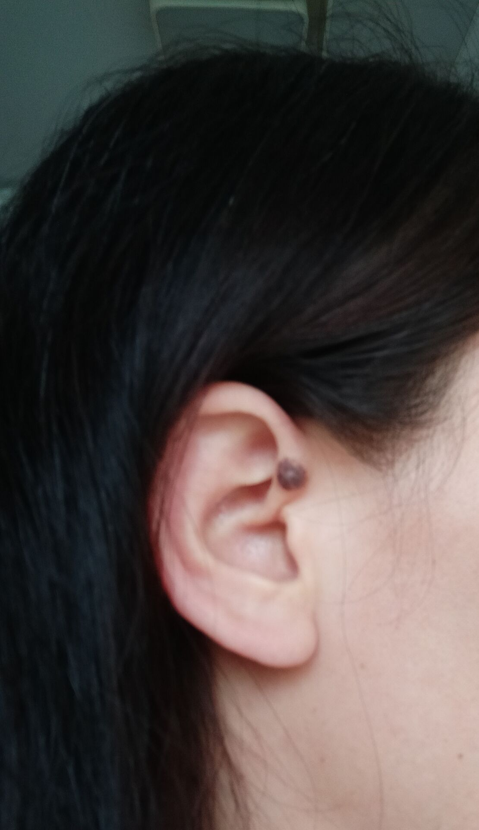，老师，这个是不是心脏有问题？

**师：完@高真，可不。**

大方：我在胆经京门穴上一寸处有一颗很大的黑痣，先天带来。我们小时候有老人说明记暗痣是好事，现在才明白都不是好事。

**师：@大方，刺激不刺激，明天给你们讲讲痣，看来火克金遥遥无期。**

数一书：一个大公司，不停进新鲜血液，就是火克金，是吗？老师

**师：@数一书，不是。是一个人刚必自用，只会，不停的瞎努力，不懂的格局，不懂得用人，不懂得展开。**